Im Sommer wurde die Leiche eines amerikanischen Soldaten gefunden
zuletzt von einem Spaziergänger im Dambacher Forst. Die Ergebnisse der DNA-Tests sind gerade eingetroffen: Die Leiche von Cecil E. Harris kann 69 Jahre nach seinem Tod seiner Familie zurückgegeben und begraben werden.
Es war ein weißer Streifen, der leicht aus dem Boden ragte und der Vito De Luca am 21. August im Dambacher Wald ins Auge fiel. Ein merkwürdiges Stück Stoff, an dessen Ende mehrere verrottete Patronen befestigt waren. Kaum eine Erinnerung an den Krieg
unter ein paar Handvoll Erde begraben. Aus diesem sandigen Boden holte der Wanderer Knochen hervor, die ihm menschlich erschienen.
„Er schloss die Lücke sofort und sprach darüber mit seinem Freund Eric Schell, einem Weltkriegsbegeisterten, der mich suchte“, sagt Pierre Lindauer, der im Nachbardorf Neunhoffen lebt, dessen Geschichte er gut kennt. Die beiden Männer dachten sofort an die schreckliche Operation Nordwind, die letzte deutsche Offensive, die im Januar 1945 das Nordelsass in Brand setzte.
Einige Tage später wurde vor Ort, an einem Ort namens Modenberg in der Nähe des Rocher de l’Homme, ein Termin vereinbart. Dort sei ein ganzer Körper gewesen, „20 oder 30 Zentimeter über der Erdoberfläche“. „Wir dachten, es könnte ein Soldat sein“, erinnert sich Pierre. Das Trio rief sofort den deutschen Soldatenfriedhof in Niederbronn-les-Bains an
Seine Frau erwartete ein Kind. Der unglückliche Soldat hatte noch nie so viele Besucher gehabt. Am nächsten Tag grub der Verantwortliche der Nekropole in Begleitung des stellvertretenden Bürgermeisters von Dambach weiter, bevor er die Verwalter des amerikanischen Friedhofs von Saint-Avold in der Mosel und die Gendarmen informierte. Uniformknöpfe und 200 Maschinengewehrkugeln waren zwischen die Knochen des Skeletts gefallen. Und vor allem ein militärisches Erkennungsschild mit einem in Edelstahl eingravierten Namen: „Harris, Cecil E.“ Ein 19-jähriger Junge hatte es sich vor siebzig Jahren stolz um den Hals gelegt.
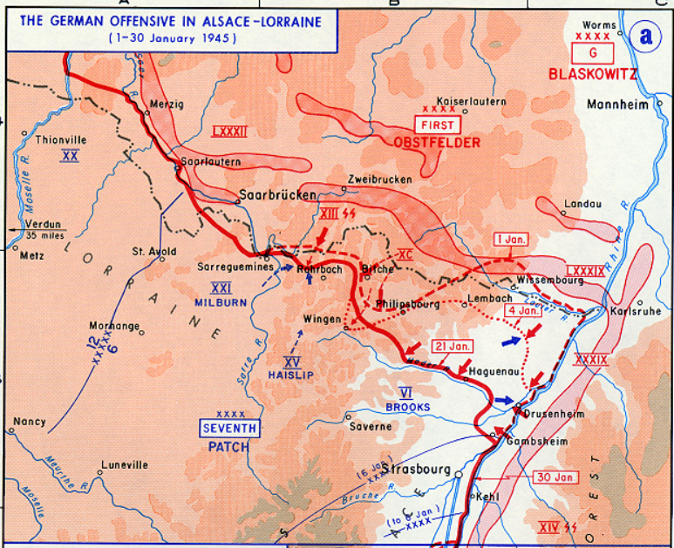
Dieser kleine Kerl aus Shelbyville, Tennessee, war gerade der US-Armee beigetreten. Er würde dem Ersten Bataillon, Kompanie D, 179. Regiment, 45. Division zugeteilt werden. Der GI küsste ein letztes Mal seine junge Frau Helen, die ein Kind erwartete. Die Welt war da

Krieg. Auf dem alten Kontinent war er einem Team von Maschinengewehrschützen zugeteilt und für die Munitionsversorgung verantwortlich. Ende 1944 war er auf der Höhe von Dambach stationiert, von der aus man einen atemberaubenden Blick auf den feindlichen Vormarsch durch das Schwarzbachtal hatte. Hier fiel er vermutlich am 2. Januar 1945 (*). „Wahrscheinlich von einer Kugel getroffen“, murmelt Pierre und zeigt auf die Einschläge im Fels.
Wie viele Wanderer sind an dem „H“ und dem Kreuz vorbeigekommen, die in einen Sandsteinvorsprung eingraviert sind? Sie konnten nicht vermuten, dass es sich um ein Epitaph handelte, das seine Kameraden hastig angefertigt hatten, um diesem 20-jährigen Jungen ein Begräbnis zu ermöglichen.

Wissenschaftler aus Hawaii
Im vergangenen September entsandte das US-Verteidigungsministerium stillschweigend ein Team von JPAC, dem weltweit größten militärischen Forensiklabor mit Sitz in Hawaii. „Sie definierten einen Sicherheitsbereich um den Körper und entfernten vorsichtig die Erde mit einer Zahnbürste“, erinnert sich Pierre, der die Operationen zwei Tage lang zusammen mit dem US-Generalkonsul und dem Besitzer des Waldes und seinen Waldwächtern verfolgte. „Die Experten haben alle Teile des Skeletts entfernt, der Anthropologe brauchte unbedingt die Zähne, um Analysen durchzuführen. »Ein Schock für seinen Sohn William Harris, 70, selbst ein Veteran der Kriege in Vietnam und am Persischen Golf. Er kannte seinen Vater nicht, weiß aber, dass dieser ihn während eines Urlaubs im November 1944, zwei Monate vor seinem Tod, umarmte. Dank des Namens auf dem Militärschild gefunden, erklärte sich William bereit, eine DNA-Probe zur Verfügung zu stellen. Das Ergebnis kam letzte Woche: positiv. Im Juli sollte Cecil E. Harris auf dem Arlington National Cemetery im Bundesstaat Virginia beigesetzt werden. „Das ist der Epilog“, flüstert sein Sohn. Jetzt weiß ich, dass er nach Hause gekommen ist. »
(*) In einem Dokument wird der Tod von Cecil E. Harris in „Langensulzbach“ (sic) am 2. Januar erwähnt
1945 erscheint er als „MIA“ (vermisst) auf den Listen des amerikanischen Friedhofs von Epinal
die Vogesen.

